# 单点

单点的包：

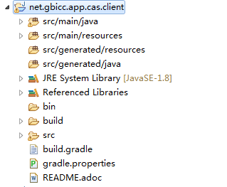

启用禁用：

注释掉红框处为禁用，不注释为启用

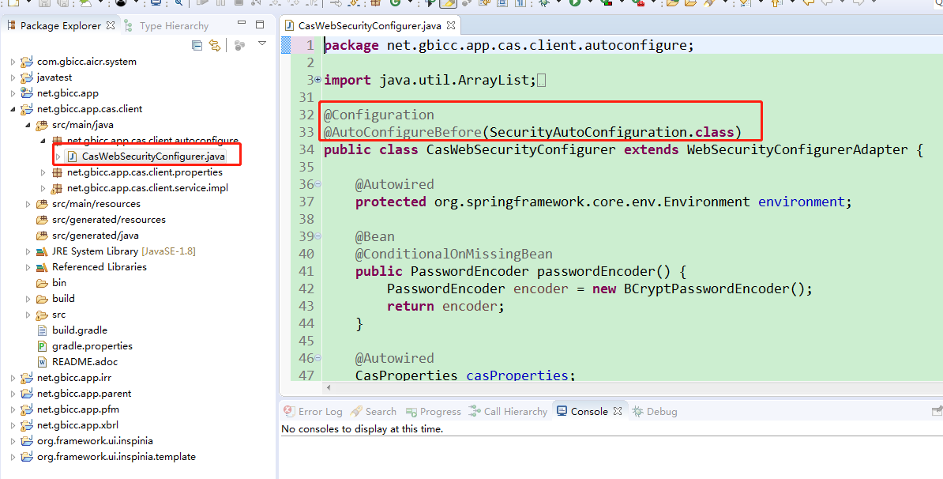

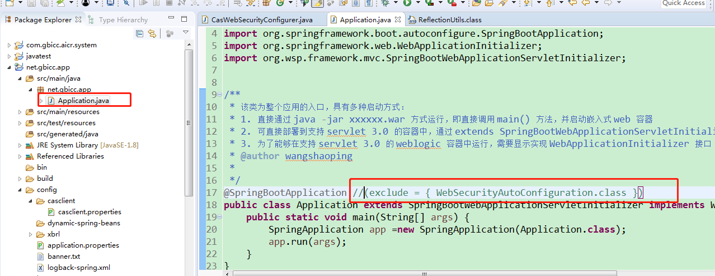

单点的配置文件：

配置哪里的配置文件

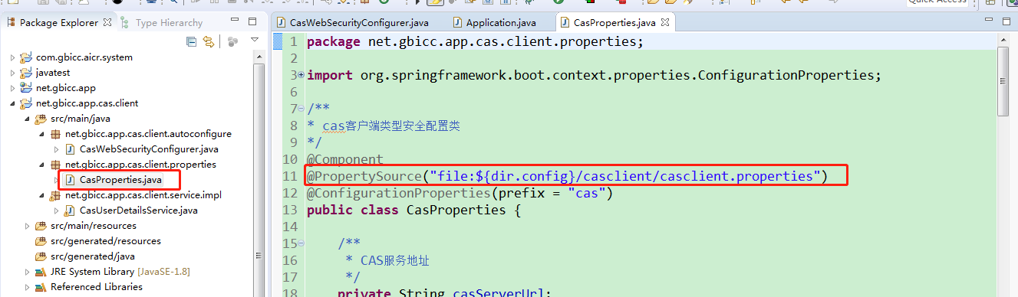

具体的配置文件：

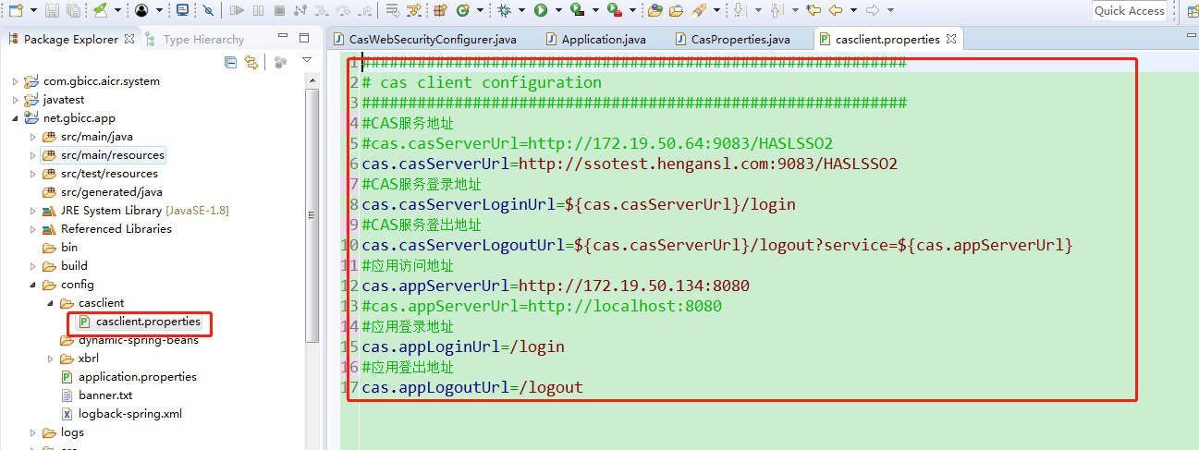

# 邮箱和OA

此俩个功能的开关，全部在数据字典里面

OA开关：

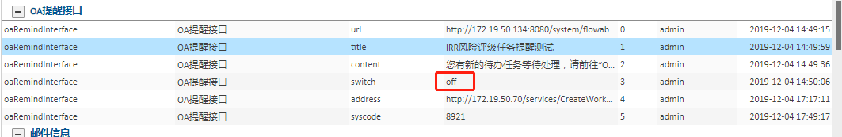

on：开启

off：关闭

邮箱开关：



on：开启

off：关闭

当前OA的发送和邮箱的发送是在生成任务监听器里面做的

流程如下：

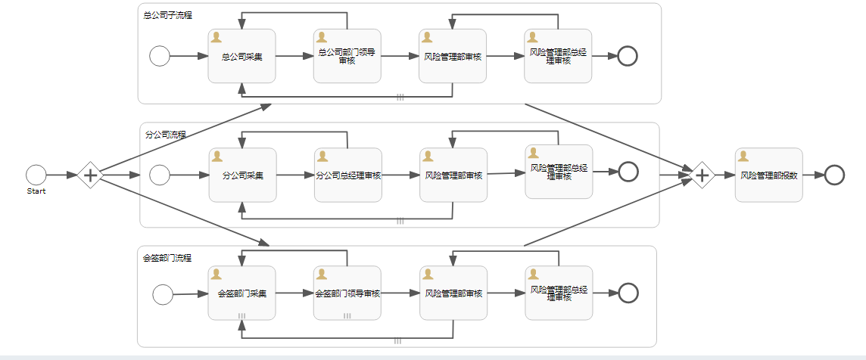

**注意**：

1. 子流程是在发起的时候，就要把每个节点的处理人给放到map里面设置好。
2. 最后的报数节点，是在走到报数节点的时候才去设置，那从这里就是在报数节点创建任务的时候，创建任务监听器会获取不到处理人，此处就根据角色进行了报数人的查询，进行OA提醒或者邮件发送

# 账号密码

VPN

账号：irr01

密码：wsx-5678

SVN

账号：chuang.feng

密码：abc-1234